Tánc lépés kitaláló program.

# Bevezetés

Azért választottam ezt a témát, mert elsős korom óta folyamatosan kapcsolatom van a táncművészetekkel. Időről időre új táncokat tanulok és úgy gondoltam érdekes elképzelés lenne egy láb nélküli robotra átültetni a táncok lépéseit. Azért is érdekes a kihívás, mert a motorok gyorsítása és lassítása nagymértékben eltér az emberi lábtól. A célom az volt, hogy ennek ellenére is találjak, olyan jellegzetes tér bejárásokat, amik 1-1 klasszikus vagy latin táncra jellemzőek. Választásom, így esett a bécsi keringő jellegzetes forgására, a tangó gyors hosszú menetére, közepén egy helyben forgással és a chachacha hand in hand mozdulatára.

# Környezet választás a feladat megvalósításához

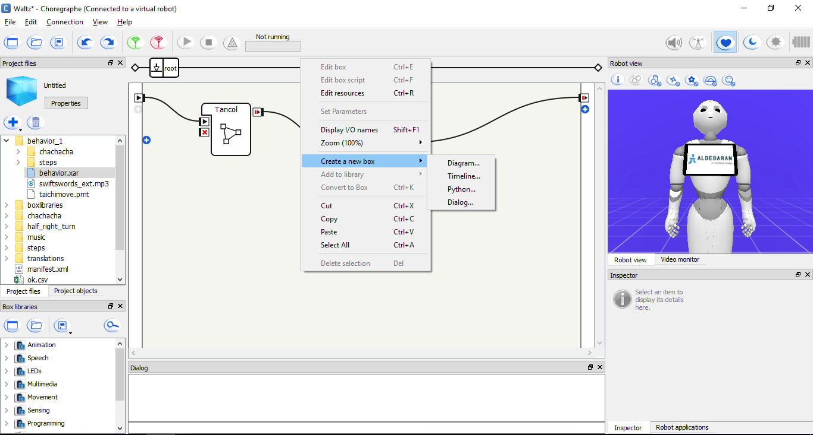A programomat oktató jellegűnek szánnom a programozás terén épp úgy ahogyan a tánc lépés felismerés terén, ezért szeretném a leg egyszerűbben reprodukálható és átlátható módon létrehozni a lépéseket a Pepper robot gyártója által biztosított Choreographe környezetben. A megvalósítást szeretném az átláthatóság és reprodukálás érdekében a lehető legtovább blokkos környezetben tartani. A lehetőségeim feltérképezéséhez, szükséges megismerkednem a létrehozható doboz típusokkal. Ezek megtekinthetők a szerkesztő felületen jobb egérgombbalé kattintva a new boksz lenyíló menü alatt (Lásd: 1. ábra).

Ábra: 1

Az itt található dobozok között találjuk a pythont, ami klasszikus python kód fogadására alkalmas, sajnos teljesen nem tudom megkerülni a programkód írást, de a fent említettek miatt minimalizálom. Lehetőség van idővonalas programozásra, ahol a robot mozdulatait időre lehet rögzíteni. Ez a forma sokkal inkább a kéz, törzs és fejtartásra koncentrál a térbeli elmozgatás helyett, ami nekem nem megfelelő, mert a bejárt út alapján akarom felismertetni a táncot. A dialóg boxban lehetőségünk van adott felismert szövegekhez, adott válaszokat rendelni, amikből további dialógusokat származtathatunk, egy speciális kód struktúrával. Ilyen probléma nem merült fel az eredeti elképzelésembe, így ezen box leírása sem kerül részletezésre. A kezelő felületnek van egy egyedi mozgás leíró nyelve, ami a Planer Move névre hallgat, pmt filet készít és grafikus szerkesztő felülettel rendelkezi. Itt felülnézetbe kapjuk a robot helyzetét és lehetőségünk van megadni a kezdő és a cél pozíciókat, valamint a robot kiindulási és érkezési irányszögét. Ennek elérése a File menü, add new content menüpontja alatt található Planar Move néven (Lásd: Ábra: 2).

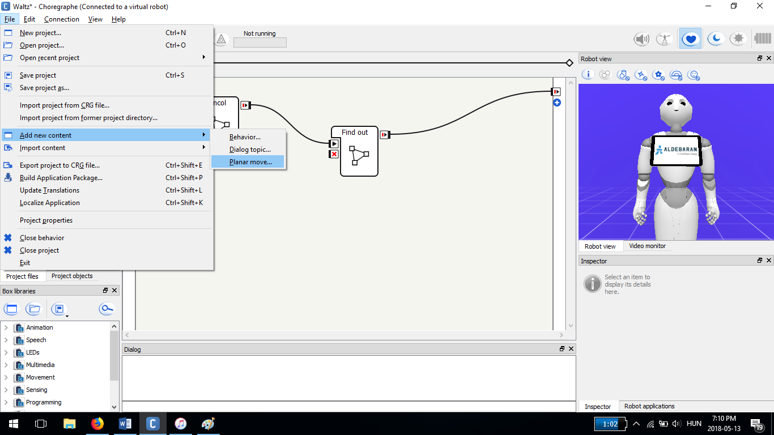

Ábra: 2

A programom megvalósításához a az új diagram boxot fogom alkalmazni, hogy alprogramokkal átláthatóbbá tegyem a teljes kódot. A lépések létrehozásához a planar move funkciót fogom használni. Sajnos 1-2 részfeladatnál megkerülhetetlenné válhat a python box így ez is a felhasznált elemek közé kerül.

# A lépések létrehozása

A fentiekben leírt alapján és az ábra 2 mintája alapján megnyitom a planar move szerkesztőjét. Induláskor meg kell adnunk a mozgásnak a nevét, amiből a gép származtatja a mozgás file nevét is. A szerkesztő felület közepén pirossal jelölten látható a robot mozgásának vég állapota. Amennyiben ezt az egérrel elmozgatjuk, lehetőségünk van új cél pozíciót beállítani, ilyenkor az alatta elhelyezkedő kiindulási állapot zölden látszódik. Egy kör jelképezi mindig a robotot, felülnézetből és egy nyíl jelzi, hogy merre áll a felsőtestével.

Erre azért van szükség, mert a szerkesztő nem csak elmozdítani, de elforgatni is képes a térben a robot talpazatát, köszönhetően a lábaban található 3 független keréknek, amiket, egy külső merőleges kerékbe, integráltak. Így a külső kerék lehetővé teszi a belső kerék irányba fordítását, míg a belső kerék forgatása a robot tényleges megmozdítását végzi. A kerekek mozgatását feltehetően léptető motorok végzi. Eme kerék felépítését az 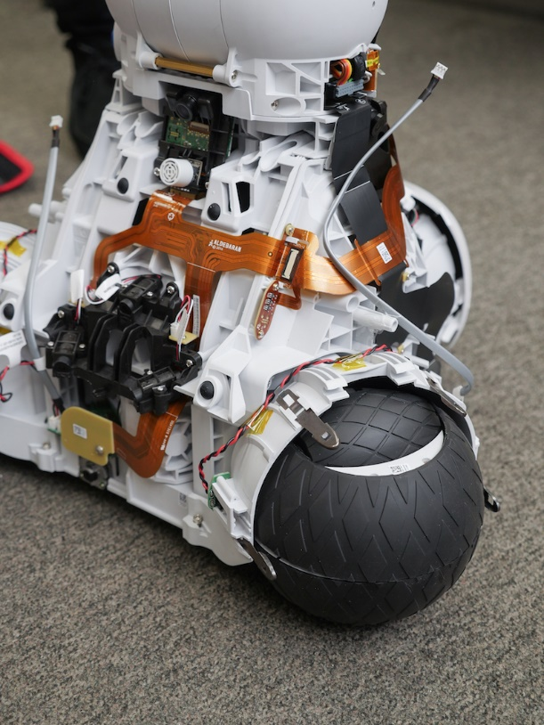Ábra: 3 tartalmazza.

Ábra: 3  
(Forrrás: <http://tech.nikkeibp.co.jp/dm/english/NEWS_EN/20150703/426144/?SS=imgview_en&FD=-103440614> )

A szerkesztő felületen, a cél pozíció elmozdítása után a robot, útja is láthatóvá válik. Az utat jelző vonalon, kereszt vonalak sűrűsége jelzi a robot sebességét, ugyanis a robot egységnyi idő alatt érkezik egyik keresztvonaltól a következőhöz, így látható a gyorsulása és a lassulása. A vonal megfogható és elmozdításával, a robot más íven járja be a távolságot.

A mozgások tervezésekor, elhanyagolhatatlan, a tér méretének ismerete, ennek megfelelően a terület egy négyzethálós felbontásban látható, ahol a vonalak a valós tér méreteit jelzik. 50 cm azaz fél méter van a vonalak között. Azért nagyon fontos figyelembe vanni a tér méreteit, mert az Ábra 3 képen látható, hogy a robot talpazata rendelkezik távolság szenzorokkal és amennyiben ezek a mozgási területen belül akadályt érzékelnek, a mozgás nem indul el.

A szerkesztő felület bal oldalán lehetőség van számokkal is bevinni a cél pozíció adatait, ezzel pontosabb mozgás érhető el, mint az egérrel történő elmozgatáskor. A kezelőfelület valós időben intuitívan reagál. Oda-vissza szinkronizálva a számadatokat és a grafikus tervet. A 4-es ábrán a kezelőfelület látható X:50 cm Y:50 cm elmozdulással és 90 fokos elfordulással. A fordulás kapcsán érdemes megemlíteni, hogy a robot az óramutató mozgásával ellentétesen fogadja a pozitív, és megegyezően a negatív fokokat.

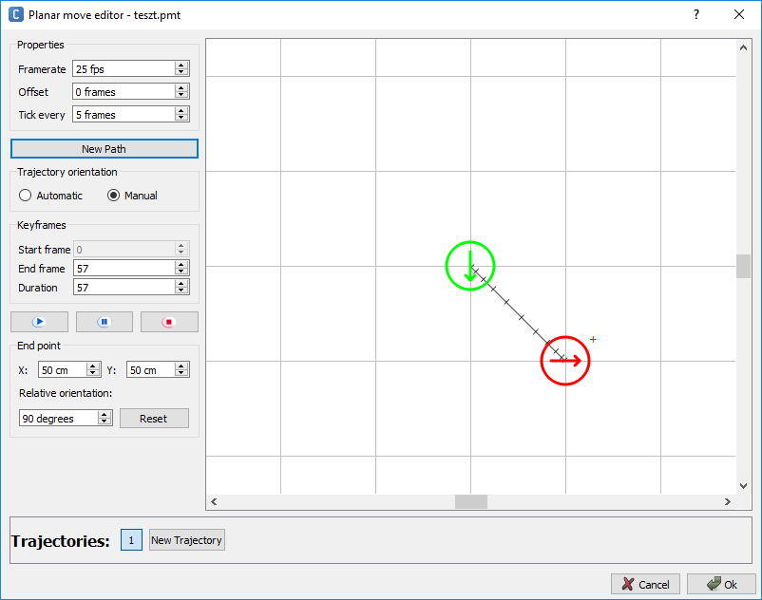

Ábra: 4

A program automatikusan kiszámolja a minimálisan szükséges mozgási időt, amit keyframenek nevez. Ez az érték változtatható a baloldalon, nagyobb keyframe esetén a robot mozgása lassabb lesz. Természetesen a keyframe számot elosztva a framrateel, megkapjuk a mozgásidőtartamát. Tehát, ha a mozgást dupla frame számra emelem, de a frameratet is leduplázom, a mozgás sebessége azonos lesz. A tick every-vel meghatározza, hogy a grafikus felületen, minden alapból 5. frame legyen ábrázolva.

A lejátszás gomb megnyomásával, megjelenik, egy fehér pont a vonalon és leszimulálja valós időben a robot mozgását az adott pályán.

Az alsó menüsorral lehetőségünk van több trajectories összefűzésére. Ennek lényege, hogy a cél pozícióban látható robot pozíció, lesz az új trajectory kezdőpozíciója. Ezzel bonyolult mozgássorok is kialakíthatók, egyszerű egymás utánni tervezéssel. Az ok gombra kattintáskor a pmt file mentésre kerül.

Ezzel a módszerrel létrehoztam a táncok jellegzetes lépéseit, majd elkezdtem a láthatóság miatt a blokká alakításukat.

# Diagramm blokk létrehozása és a PMT file blokká alakítása

A mentés után a pmt állomány baloldalt a project file területen lesz látható, ahonnan drag’n’drop módszerrel a felületre helyezve Move Along blokká. A szerkesztő felületen jobbegérgombos menüből kiválasztom a create new box lehetőséget és azon belül a diagrammot (A menüszerkezetet Lásd ábra: 1). Ekkor megjelenik a boksz létrehozás párbeszéd ablak, ahol lehetőségünk van beállítani a bemenő és kimenő adatokat, a blokk ikonját, nevét, leírását, paramétereit. Az egyszerűbb érthetőség miatt, elnevezem tangónak a blokkot, így később könnyebb lesz a diagrammon azonosítani.(Lásd: ábra: 5)

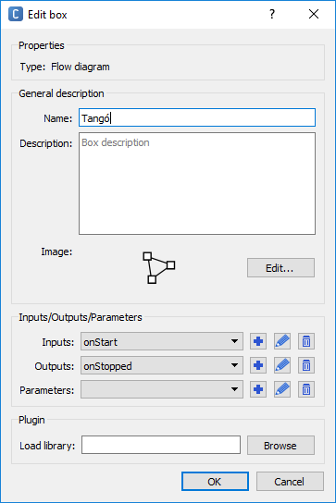

Ábra: 5

Sajnálatos módon itt drag’n’drop módszerrel, nem lehet a move along dobozt az új tangó diagramm dobozba helyezni, ezért törlöm a szerkesztő területről. Ezt követően duplán a tangó blokkra kattintva megnyitom, és ide húzom, be a mozgás filet. Majd a bemenetét az indítóra és a kimenetének a success gombját a stop ikonra kötöm, míg a failuer gombját egy setlanguageblokkba, amit egy say blokkba kötök, amit a bal alul található box liberaries területen kerestem a nagyító ikonnal. Erre azért van szükség, hogy hely hiányában a robottól kapjunk egy visszajelzést. A blokk bal alsó sarkábabn található kulcsra kattintva, megadható a kimondandó szöveg. Érdemes angolul vagy az alábbi listából választott nyelven fogalmazni, mert a robotnak csak korlátozott számú nyelvhez van beszéd szintetizátora. A setLanguage blokkot szintén a kulcsal állítom be. Ennek megfelelően a diagrammom az ábra 6 képen található.

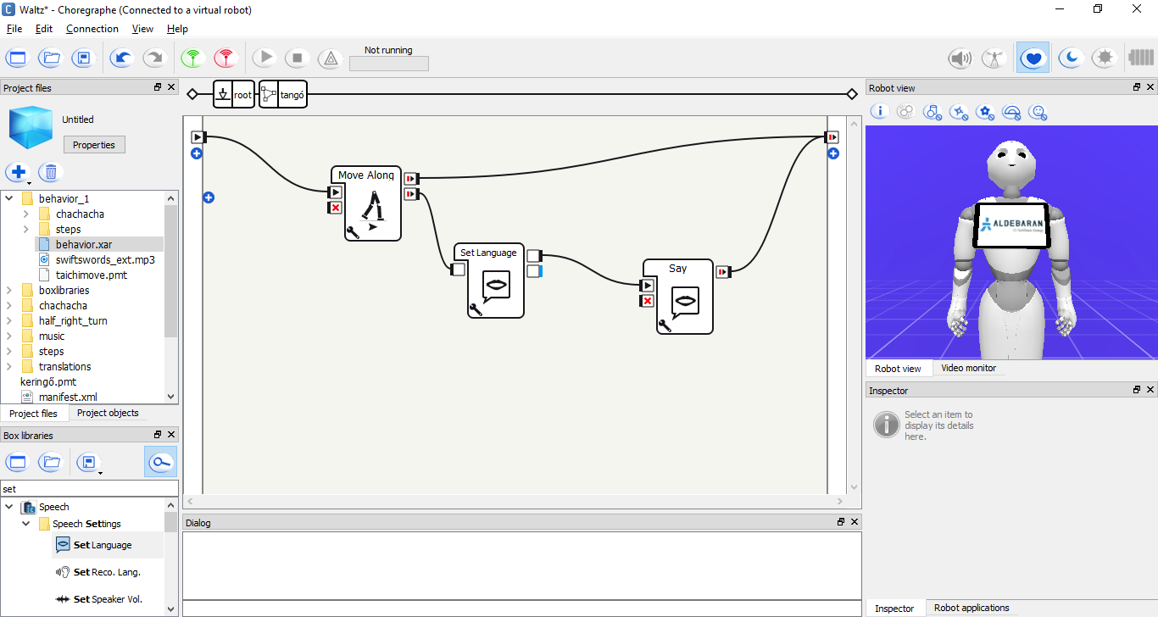

Ábra: 6

A használható nyelve:

* Angol
* Arab
* Brazil
* Cseh
* Dán
* Finn
* Francia
* Görög
* Japán
* Kínai
* Koreai
* Lengyel
* Német
* Norvég
* Olasz
* Orosz
* Portugál
* Spanyol
* Svéd
* Török

Érdemes megjegyezni, hogy a szerkesztő felület felső részén látható, hogy a fő diagrammon belül milyen blokkban helyezkedünk el.

A fenti lépések alapján előállítom mind 3 tánc blokkját.